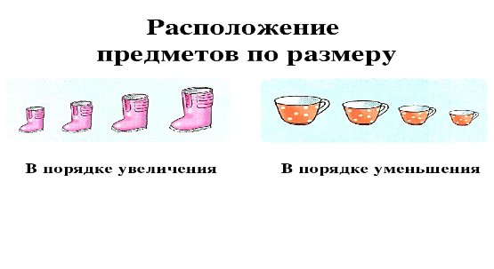
Тема: «Сравнение предметов по величине».
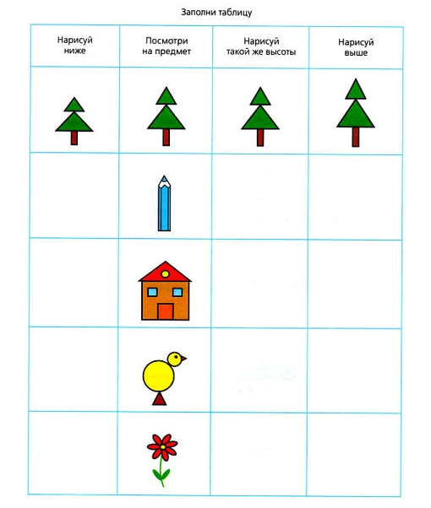

Совет педагога: совершенствуйте умение детей раскладывать предметы в убывающей и возрастающей последовательности, обозначать результаты сравнения словами (самый большой, меньше, еще меньше, самый маленький, больше).
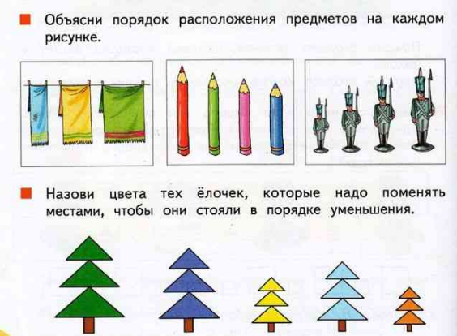

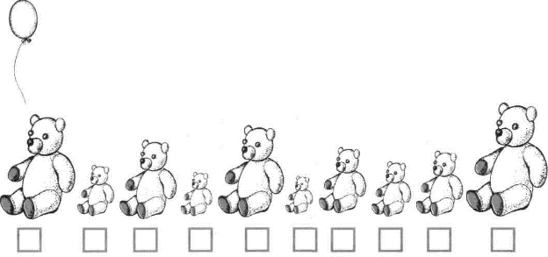
Расположи медвежат в порядке возрастания, вписав в клеточки нужные цифры.

